Владимир Емельяненко

Адмирал вернулся

В Дом русского зарубежья привезли архив Колчака

(Российская газета. 2020. № 27. URL: https://rg.ru/2020/02/07/vozvrashchennyj-arhiv-admirala-kolchaka-predstavili-v-det-100-letiia-ego-rasstrela.html)

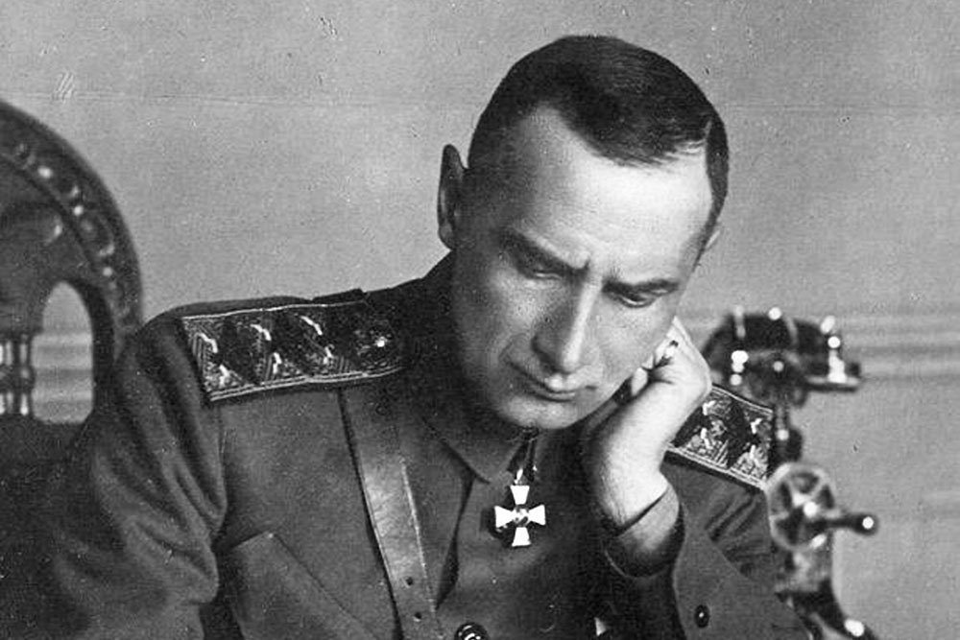
Фото: Gettyimages

В день 100-летия расстрела Верховного правителя России в 1918–1920 годах адмирала Колчака в Доме русского зарубежья открылась уникальная выставка — «Возвращенный архив». В эмиграцию его по частям вывезла вдова адмирала Софья Федоровна (1876–1956), затем его в банковской ячейке городка По (Франция) хранил их сын Ростислав, а потом внук Александр Колчак (1933–2019). Он умолял Россию выкупить архив, так как за него хорошие деньги предлагали коллекционеры США.
Госархив России, Дом русского зарубежья и частные коллекционеры выкупили архив на аукционе в Париже более чем за 3 миллиона евро. В числе вернувшихся домой раритетов — детская фотография Саши Колчака, его паспорт лейтенанта флота и наградной лист ордена Святого Георгия. Еще — Евангелие, побывавшее вместе с владельцем в Заполярье, письма 1919 года Колчака жене Софье Федоровне. И главная ценность для понимания природы Гражданской войны — рукописная прокламация Временного правительства в Омске с исправлениями и замечаниями Колчака. Прокламация дает шанс историкам понять истоки реформ Колчака, причины террора. Так же она, как и переписка с женой, опровергает обвинение в шпионаже в пользу других стран.
— Как возвращение архива, так и открытие выставки в день гибели Колчака — это символ отхода от деления российского общества на «красных» и белых», — говорит Андрей Артизов, руководитель Федерального архивного агентства. — Это шаг к примирению и окончанию гражданской войны в умах мудреющей нации.
Министр культуры России Ольга Любимова также заметила, что «пришло время хранить раритеты Колчака как общее наследие», которое помогает знать и понимать свою историю.
— История, как известно, плохая учительница и хорошая надзирательница по отношению к тем, кто не усваивает ее уроки, — перефразировала историка Василия Ключевского Наталия Солженицына, — поэтому в сотый раз я бы повторила просьбу Александра Солженицына, которую часто он обращал к эмигрантам: «Сохраняйте архивы».
Большая часть архива Колчака после окончания выставки уйдет в Госархив и к частным коллекционерам (их имена засекречены Госархивом), часть останется в Доме русского зарубежья. В частности, помимо документов и переписки адмирала с женой, в Доме русского зарубежья «прописались» документы и переписка с семей флотоводцев Развозовых и Старков, а также материалы по истории российского флота рубежа XIX–XX столетий. Так же совсем скоро Госрахив и Дом русского зарубежья снова представят новинку — два тома сборника «Колчак и Россия». В нем впервые будет опубликованы свыше 600 документов, которые пока не представлены на выставке. Именно они во многом проливают свет на неискаженную историю, природу гражданской войны и роль в ней мятежного адмирала Колчака.

Прямая речь

Наталия Солженицына, президент фонда Александра Солженицына
И друзья, и враги признают, что Александр Васильевич Колчак — фигура огромного масштаба, человек яркой и трагической судьбы. Тем не менее, сегодняшнее событие — выходит за рамки одной судьбы.
После революции 1917 года и Гражданской войны три четверти XX века подлинные факты недавней российской истории и многие имена ее делателей, среди них и достойнейшие, — оставались либо вовсе неизвестны поколениям советских людей, либо искажались и награждались злобными кличками.
Однако часто — и прежде, и теперь — на все лады повторяется максима: «Народ, не знающий своего прошлого, не имеет будущего». Кому только она не приписывается — и Ломоносову, и Ньютону, и Наполеону, и Черчиллю, и Ключевскому. Но что наверняка принадлежит Василию Осиповичу Ключевскому — это краткое жёсткое определение: «История — не учительница, а надзирательница: она ничему не учит, но сурово наказывает за незнание уроков».
Александру Исаевичу Солженицыну, 45 лет назад лишенному гражданства и высланному в изгнание, довелось послужить живым мостом через ров, глубокий ров разрубленной, раздвоенной исторической памяти. И не только «Красным Колесом», эпопеей о русской революции, которой он отдал 20 лет жизни.
Он поспешил обратиться к еще живым современникам Революции и Гражданской войны с призывом — хранить семейные архивы, каждую строку и каждый предмет, чтобы свидетельства роковых лет России не ушли вместе с ними бесследно, но сохранились бы для русской памяти.
Потом в России многое изменилось. Мы смогли вернуться и привезли с собой больше семисот уникальных рукописей и ряд ценных архивов. Это богатство хранится здесь, под крышей Дома русского зарубежья, созданию которого способствовал Александр Исаевич. С тех пор архивное собрание Дома постоянно растет, и вот сегодня вернулся из зарубежья на родину бесценный архив Колчака.
Солженицын считал Столыпина и Колчака — великими государственными мужами. Возвращаясь на родину через Дальний Восток, Александр Исаевич и старший наш сын Ермолай посетили в Иркутске епископа Вадима в Знаменском монастыре и попросили его отслужить панихиду по расстрелянному здесь адмиралу Колчаку. Через два дня, солнечным утром 16 июня 1994 года, епископ со всем причтом служил панихиду на той самой косе, вдающейся в Ангару, где и расстреляли Колчака и Пепеляева.
Я позволю себе прочитать отрывок из путевых записей Александра Исаевича, написанных 25 лет назад: «На панихиду пришли и казаки — человек 35 и при мальцах, тоже в казачьей форме. Еще и прихожан было с полсотни, неплохой хор. (Бросилась в глаза льноволосая девочка, босая, туфли держала в руке.) Наши свечи задувало речным ветерком. По мосту через Ангару все время шел поток машин (пассажиры из автобусов дичились на нас), два раза пролетали низкие самолеты, заглушая панихиду. Впечатление было — исторического момента. И сердечная связь с Александром Васильевичем, героем моего «Колеса» — как с живым и близким. Епископ Вадим поднял камешек с галечной косы и поцеловал. Казачонки стояли «смирно» и с сияющими глазами. — Отчего у меня было в этот час какое-то ощущение победы? Оттого ли, что как бы сама Русь вернулась на распроклятое место и отдала признание своему казнённому герою?»
Сегодня, 7 февраля 2020 года, в день столетия той казни, отдавая дань признания и памяти Александру Васильевичу Колчаку, верному сыну России, я желаю всем нам и каждому из нас пережить подобное ощущение победы.

Досье «РГ»
Александр Колчак (1874–1920 гг.) — участник Русско-японской и Первой мировой войн, Верховный правитель России и верховный главнокомандующий Русской армией (ноябрь 1918-го — январь 1920 года). 7 февраля 1920 года расстрелян большевиками в Иркутске.

